平成３１年１月吉日
会員各位
関係団体各位
一般社団法人新潟県電子機械工業会
職場を元気にする女性の会
職場を元気にする女性の会及び企業見学会のご案内
第４回職場を元気にする女性の会～女性も男性も働きやすい職場に～を開催いたします。
今回は朝日酒造株式会社様のご協力により、酒蔵見学、働き方などの取組事例をご紹介して頂きます。多くの皆様から、ご参加いただきたくご案内いたします。
記
１.開催日：平成３１年３月８日（金）
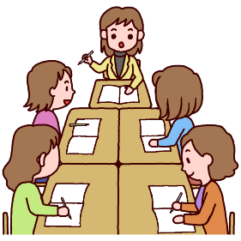
２.意見交換会（昼食会）１０：３０～１２：１０（受付時間１０時１０分～）
議題：効果的な社内コミュニケーションについて
会場：ＮＩＣＯテクノプラザ２Ｆ 会議室Ａ
長岡市新産４丁目１番地９
会費:１,０００円(昼食代)
３.企業見学会 １３：００～１５：１０（受付１２時４０分～）
①酒蔵見学 １３：００～１４：００
②会社概要説明 １４：１０～１５：１０
会場： 朝日酒造株式会社様 長岡市朝日880-1
会費： 無料
４.定 員 ３０名(先着順)
５.申込期限 平成３１年２月８日（金）まで
６.そ の 他 ・ＮＩＣＯテクノプラザから朝日酒造(株)の移動に、タクシーを手配し
（1人往復１，０００円）希望される方は、下記③に○印をつけて下さい。
・朝日酒造(株)の駐車場を利用される方は、台数をⒶに記入して下さい。
「職場を元気にする女性の会」について
女性同士が気楽に相談できる仲間づくりを第一の目標とし、皆さんとご相談しながら運営をしています。
○対象 女性社員の方 ○会費 無料 ※当会会員以外も参加可能です。
○お問い合わせ先 新潟県電子機械工業会 ℡0258-21-5400 担当：本田・島田

（一社）新潟県電子機械工業会 行き
ＦＡＸ ０２５８－２１－５４８８ E-mail:neia@neia.or.jp
第４回 職場を元気にする女性の会 参加申込書
会社・団体 |  |  |  |  |  | TEL
住 所 |  | 〒 |  |  |  | FAX
連絡先E-mal |  |  |  |  |  |  | Ⓐ駐車場の利用台数 |  |  | 台
参 加 者 |  | 氏 名 | 部 署 名 | 役 職 | ①意見交換会 |  | ②朝日酒造(株)見学会 |  | ③タクシーのご利用
※参加区分に○印をつけてください。既に「職場を元気にする女性の会」に申込された方は、会社名及び氏名のみの記載で可です。
名簿の情報は、本見学会及び当会からの連絡・情報提供のみに利用いたします。

